班级 姓名 学号 分数
第二章 《物态变化》测试卷（A卷）
（时间：60分钟，满分：100分）
一、选择题（每小题3分，共36分）
1．下列数据中，最接近生活实际的是（ ）
A. 苏州夏天室外平均温度为32℃ B. 洗澡时淋浴水的温度约70℃
C. 冰箱保鲜室中矿泉水的温度约-5℃ D. 人的正常体温约为39 ℃
【答案】A
【解析】
A. 苏州夏天室外平均温度为32℃，符合实际，故A正确；
B. 洗澡时淋浴水的温度约40℃，故B错误；
C. 冰箱保鲜室中矿泉水的温度约4℃，此时矿泉水还没结冰，故C错误；
D. 人的正常体温约为37℃，故不合实际，故D错误；
故选A。
2．（2020•徐州）使用蒸汽熨斗时，熨斗内的水变成水蒸气，这种物态变化的名称是（ ）
A．熔化 B．凝固 C．汽化 D．凝华
【答案】C
【解析】熨斗内的水变成水蒸气，液态水变成气态水蒸气，属于汽化现象。故选：C。
3．如图4所示，下列用温度计测液体的温度，正确的是（ ）
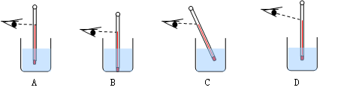
【答案】A
【解析】
①使用前，观察选择量程和分度值合适的温度计；
②使用时，应使玻璃泡全部浸入到被测液体中，且不得接触容器底和容器壁。
③读数时，要等到液体示数稳定后再读数；
④读数时，玻璃泡不能离开被测液体；
⑤读数时，视线应与温度计内液柱的液面相平。
4．（2020·呼伦贝尔）某种浴室内的防雾镜内部装了电热丝加热，使镜面的温度高于室温．这样做是为了防止水蒸气在镜面（ ）
A. 汽化 B. 液化 C. 升华 D. 凝华
【答案】B
【解析】
镜子上结雾，指的是镜子上出现的小水珠，它是由浴室里的水蒸气遇到冷的玻璃液化形成的小水珠，使镜面模糊不清；
为了避免水蒸气的液化，防雾镜在背面装有电热丝，浴后的化妆、剃须、整发和装扮自己的仪容时，只要接通其电路，提高镜面的温度，空气中的水蒸气遇到温度较高的镜面，不能放热液化，所以能避免发生结雾现象，故B正确．
故选B.
5．（2020·南京）下列现象中，物态变化相同的一组是（ ）
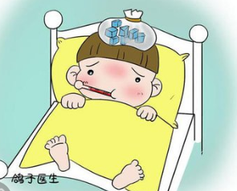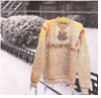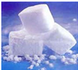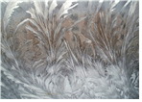
①冰袋降温 ②冰冻的衣服晾干 ③干冰变小 ④冰花的形成
A. ①③ B. ①④ C. ②③ D. ②④
【答案】C
【解析】
①冰袋降温，是物质由固态变成液态的过程，属于熔化现象；
②冰冻的衣服晾干，是冰吸收热量变成水蒸气，属于升华现象；
③干冰变小，是干冰由固态变成气态的过程，属于升华现象；
④冰花的形成，是水蒸气变成冰晶，属于凝华现象；
物态变化相同的一组是②③。
故选C。
6．一支体温计示数是38 ℃,若粗心的护士仅消毒后就直接用它去测量甲、乙两个病人的体温,体温计的示数先后分别是38 ℃和39 ℃,则下列判断正确的是（ ）
A.甲的体温是38 ℃,乙的体温是39 ℃
B.甲的体温低于38 ℃,乙的体温是39 ℃
C.甲的体温不高于38 ℃,乙的体温是39 ℃
D.因为体温计使用前没有向下甩,所以甲、乙两人的体温无法确定
【答案】C
【解析】体温计的缩口结构使缩口上面玻璃管中的水银不能自动回到玻璃泡中，要使升到玻璃管中的水银再回到玻璃泡中，要拿着体温计用力向下甩。若没有甩就直接测体温,则其温度只能上升，不能下降，即能测出高于38 ℃的人体温度，而不能确定等于或低于温度是38 ℃的病人，故选C。
7．（2020·宝应县一模）下列与物态变化相关的说法正确的是（ ）
A．正在熔化的蜡，吸收热量，温度不变 B．干冰降温是利用干冰升华吸热
C．雾凇是空气中的水蒸气凝固形成的 D．地上小水滴不见了是发生液化
【答案】B。
【解析】
A、蜡属于非晶体，非晶体在熔化过程中吸收热量，温度不断升高，故A错误；
B、由于干冰升华吸收大量的热，所以可以使食物降温，防止变质，故B正确；
C、雾凇是空气中的水蒸气遇冷直接凝华而成的小冰晶，故C错误；
D、地上小水滴不见了是发生了汽化现象，变为了水蒸气，故D错误。故选B。
8．（2020·黄石）中国传统文化博大精深，传统民间艺人会制作一种“糖画”，先把糖加热到流体状态，用它画成各种小动物图案，如图，再慢慢晾干变硬，送给小朋友。关于制作“糖画”的全过程，下列表述正确的是（ ）
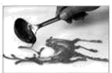
A. 糖的物态变化是先熔化后凝固 B. 糖的内能一直在增加
C. 糖的物态变化是先凝固后熔化 D. 糖的温度一直在降低
【答案】A
【解析】
AC．把糖加热到流体状态，这是熔化现象，再慢慢晾干变硬，这是凝固现象，所以糖的物态变化是先熔化后凝固，故A正确，B错误；
BD．糖在熔化过程中，吸收热量，内能增加，温度不变，在凝固过程中，放出热量，内能减少，故CD错误。
故选A。
9．（2020·苏州）在烧瓶中注入刚刚沸腾的水，塞紧瓶塞，将烧瓶倒置，再用冷水浇烧瓶的底部，可以看到水又重新沸腾起来。该实验现象说明了（ ）
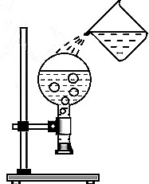
A．沸腾过程需要吸热 B．沸腾过程需要放热
C．水的沸点与环境温度有关 D．水的沸点与水面上方气压有关
【答案】D
【解析】
在烧瓶中注入刚沸腾的水，塞紧瓶塞，将烧瓶倒置，再用冷水浇时，烧瓶中的水蒸气液化，瓶内气压降低，水的沸点降低，所以会看到水重新沸腾，故D正确、ABC错误。
故选：D。
10．（2020·荆州)歌曲（云在飞）唱道∶“水是流淌的云，云是飞翔的水”“水是前世的云，云是来生的水”歌词描绘了大自然美丽的轮回。下列关于“水循环”中的物态变化，说法不正确的是（ ）
A. 阳光晒暖了海洋，海水吸热蒸发成为水蒸气上升到空中
B. 云中的小水滴是水蒸气上升到高空遇冷液化形成的
C. 小水滴如果在高空遇到更加寒冷的气流，就会凝固成小冰珠，有可能形成冰雹落到地上
D. 冬天，水蒸气在寒冷的高空急剧降温，从而凝固成微小的冰晶，这些冰晶聚集起来形成雪花飘落大地
【答案】D
【解析】
A．海水吸热蒸发成为水蒸气上升到空中，故A正确，不符合题意；
B．云中的小水滴是高空中水蒸气遇冷液化形成的，故B正确，不符合题意；
C．小水滴如果在高空遇到更加寒冷的气流，就会凝固成小冰珠，有可能形成冰雹落到地上，故C正确，不符合题意；
D．冬天，水蒸气在寒冷的高空急剧降温，从而凝华成微小的冰晶，故D错误，符合题意。
故选D。
11．（2019•眉山）2019年3月22日是第二十七届“世界水日”，提高节水意识，培养良好的用水习惯，是我们每个公民的义务和责任。关于水的物态变化，下列说法中正确的是（ ）
A.地球表面上的水可汽化成水蒸气 B.水蒸气与冷空气接触，熔化成水滴
C.小冰晶在降落过程中，液化成雨水 D.河面上的水凝华成冰，封住了河道
【答案】A
【解析】
A、地球表面的水吸热时，由液态变成气态，是汽化现象，故A正确；
B、水蒸气与冷空气接触，由气态的水蒸气变成液态的水，是液化现象，故B错误；
C、小冰晶在降落过程中，由于与空气摩擦，导致其内能增大、温度升高，小冰晶会熔化成水，故C错误；
D、河面上的水变成冰，由液态变成固态，是凝固现象，故D错误。
12．我国是一个缺水的国家，因而污水净化具有重要的意义。如图是江涛发明的太阳能净水器，该净水器在污水净化过程中发生的物态变化是（ ）。
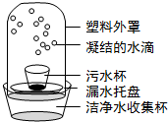
A.先熔化，后液化 B.先升华，后凝华 C.先汽化，后液化 D.先汽化，后凝固
【答案】C
【解析】
污水杯中的水分首先从液态变成气态的水蒸气，是汽化现象，然后水蒸气遇到塑料瓶做的外罩，凝结成液态的小水珠，是液化现象，所以先汽化，后液化，故C正确。
故本题答案为C。
二、填空题（每空2分，共28分）
13．（2020•常州）某市中考，要求体温小于37.3℃的考生在常规考场考试，体温大于等于37.3℃的考生在备用考场考试。某考生的体温测量结果如图所示，他应在 考场考试，该体温计的工作原理是 。
【答案】常规；液体的热胀冷缩。
【解析】
体温计的一个大格是1℃，一个小格是0.1℃，所以温度计的示数是37.1℃；此时他的体温为37.1℃，因此应该在常规考场考试；
体温计是根据液体热胀冷缩的原理工作的。
故答案为：常规；液体的热胀冷缩。
14．（2020·安顺）游泳者出水后，由于水分蒸发 的缘故导致身体会感到冷，此时他会不由自主地将身体蜷缩起来，这其实是为了 水分蒸发（选填：“加快”或“减慢”）。
【答案】吸热；减慢；
【解析】游泳者出水后身体会觉得冷，这是因为人从水中上岸后，身上有水，水蒸发吸热，所以感觉冷；
将身体蜷缩起来减小了液体的表面积，一定程度可减少水分的蒸发，使人感觉不那么冷。
故答案为：蒸发吸热；减慢。
15．（2020·无锡）如图所示，用电蒸锅蒸馒头时，电热丝加热使水______（填物态变化名称），产生高温水蒸气。水蒸气接触到馒头时液化，同时______（选填“吸收”或“放出”）大量的热，从而把馒头蒸熟。
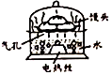
【答案】(1). 汽化； (2). 放出；
【解析】
[1][2]用电蒸锅蒸馒头时，电热丝加热使水汽化，产生大量高温水蒸气；水蒸气向上运动过程中，接触到馒头时液化成小水滴，同时放出大量的热，从而把馒头蒸熟。
16．某品牌空调器使用的新型制冷剂R600a是一种对臭氧层破坏较小、极容易汽化又容易液化的物质,它在室内汽化时吸热,在室外液化时 。压缩机通过使制冷剂不断发生液化和汽化,将室内的内能搬至室外,制冷剂在室外液化的方式是 (选填“降低温度”或“压缩体积”)。
【答案】放热 压缩体积
【解析】
新型制冷剂R600a在室内会迅速汽化,汽化时要从室内吸收热量,使室内的温度降低;制冷剂把室内的“热”搬到外面,压缩机压缩制冷剂,使其体积变小,从而液化放热,这些热被周围的空气带走。
17．（2020·南京模拟）打开冰棍的包装纸，常常会看到冰棍冒“白气”，这是________现象；在寒冷的冬夜里，房间门窗玻璃的内表面往往结一层冰花，冰花的形成属于________。（填物态变化名称）
【答案】液化；凝华。
【解析】
①夏天吃冰棒时，揭开包装纸后冰棒会冒“白气”，这是空气中的水蒸气遇冷的空气液化形成的小水珠悬浮在空气中。
②冬天，门窗玻璃的内表面上的冰花，是空气中的水蒸气由气态变成的固态小冰晶，属于凝华现象。
18．（2020·无锡）如图所示，在探究冰的熔化特点时，为测量试管中碎冰的温度，应使温度计的玻璃泡与碎冰 ，图中温度计的示数为 ℃。
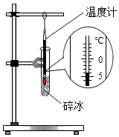
【答案】充分接触；-4℃。
【解析】
（1）用温度计测量碎冰温度时，温度计的玻璃泡要与碎冰充分接触，但不能将其碰到试管底或者试管壁，防止影响测量结果；
（2）由图知，温度计的分度值为1℃，示数在0的下面，是零下，所以其示数为-4℃。
19．如图是水循环示意图，图中的①处发生的物态变化是汽化，同时伴随着 ；②处发生的物态变化是凝华和 ，同时伴随着放热。
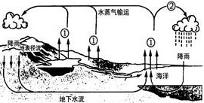
【答案】吸热 液化
【解析】①处是地面上的水变为水蒸气升入空中，是汽化，汽化是吸热的；②处是空中的水蒸气经过“物态变化”重新回到地面，是凝华和液化，凝华、液化是放热的。
三、解答题（每空2分，共36分）
20．（10分）在“练习用温度计测液体的温度”的实验中：
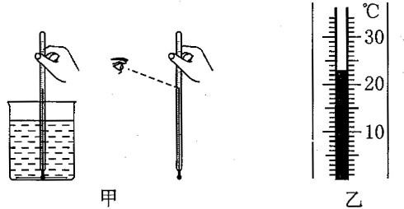
(1) 小明同学设计了如下的实验步骤，请你将他的实验步骤按合理的顺序排列：________ (填字母序号)．
A. 选取适当的温度计 B. 让温度计与被测液体接触一定时间
C. 观察温度计的示数 D. 估计被测液体的温度
E. 从被测液体中取出温度计 F. 让温度计的玻璃泡全部浸入被测液体中
(2) 如图甲所示是小明同学的操作情况，请指出操作中的三处错误．
①______________________________________；
②______________________________________；
③______________________________________．
(3) 纠正错误后温度计的示数如图乙所示，则被测液体的温度为________℃．
【答案】
(1)DAFBCE；
(2)①测量时温度计的玻璃泡碰到容器底；
②读数时玻璃泡离开了被测液体；
③读数时视线未与温度计中液柱的上表面相平、俯视了；
(3)23.；
【解析】
(1)由温度计的使用方法可以知道:在使用温度计的时候应该先估计被测温度,根据估计选择合适的温度计,在测量的时候温度计的液泡要与被测液体充分接触,待示数稳定后读数,且不能离开被测液体,所以正确的顺序是:D A F B C E.
(2)①温度计测量液体的温度时,温度计的玻璃泡要浸没在被测液体中,不要碰到容器底和容器壁,左图玻璃泡碰到容器底;
②读数时温度计的玻璃泡要继续留在液体中,右图说明读数时玻璃泡离开了被测液体;
③读数时温度计的玻璃泡要继续留在液体中,视线要与温度计中液柱的上表面相平,右图中读数时俯视了.
(3)图2温度计的分度值是1℃,且指示零上23个小格,因此示数是23℃.
21．（8分）（2020·苏州）小明分别采用图甲、乙所示的实验装置探究烛蜡、冰的熔化特点。
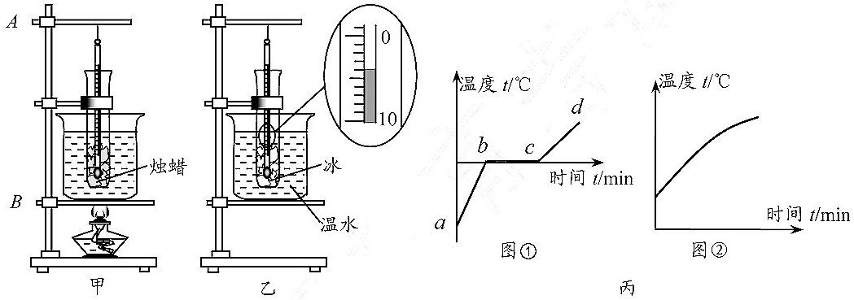
（1）组装甲装置时，A、B两部件中应先固定 部件；探究时采用“水浴法”而不直接用酒精灯加热除了能减缓升温速度，还能使试管 ；
（2）图乙中温度计的示数为 ℃；
（3）根据实验数据作出两者温度随时间变化的图象（如图丙），其中蜡烛的图象是图 （①/②）；图①中bc段对应的时间内，试管里物质的内能 （变大/变小/不变）。
【答案】（1）B；受热均匀；（2）﹣4；（3）②；变大。
【解析】
（1）在实验中需要用酒精灯的外焰加热，所以应先确定铁圈的高度，即先固定B；在调节过程中，要点燃酒精灯；水浴法能使物质均匀受热，减缓升温的速度；
（2）由图可知，温度计的分度值为1℃，温度在0℃以下，示数为﹣4℃；
（3）由图可知，图①中的物质在熔化时温度不变，为晶体，即为冰；图②中的物质吸热，温度一直升高，没有固定的熔点，为非晶体，即是蜡烛；
图①中bc段对应的时间内，试管里冰吸收热量，内能变大。
故答案为：（1）B；受热均匀；（2）﹣4；（3）②；变大。
22．（12分）（2020·衡阳）小李同学为进一步探究液体沸腾规律，设计了如图所示的实验装置。烧杯
与试管内分别装入适量的水，甲、乙温度计分别测量烧杯和试管中水的温度。
（1）安装该实验装置的顺序是 （选填“自上而下”或“自下而上”）。
（2）点燃酒精灯时，打开灯帽，可闻到淡淡的酒精味，这是 现象，说明液态酒精发生 （填物态变化名称）。
（3）当甲温度计的示数达到99℃时，烧杯中的水开始沸腾，说明当时大气压可能 （选填“高于”、“低于”或“等于”）1标准大气压。
（4）当乙温度计示数达到99℃后，示数保持不变，但试管中的水始终没有沸腾，其原因是 。
（5）当小李同学在烧杯的水中加入少量的食盐后，发现试管中的水能够沸腾，说明加入食盐后水的沸
点 （选填“升高”、“降低”或“不变”）。
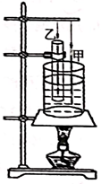
【答案】（1）自下而上；（2）扩散；汽化；（3）低于；（4）试管的水达到沸点后不能继续吸热；（5）升高。
【解析】
（1）酒精灯需用外焰加热，所以要放好酒精灯，再固定铁圈的高度；温度计的玻璃泡要全部浸没到液体中，但不能碰到容器壁和容器底，所以放好烧杯后，再调节温度计的高度；故安装实验器材时，应按照自下而上的顺序进行；
（2）打开酒精灯帽，可闻到淡淡的酒精味，是酒精分子不停地做无规则运动扩散到空气中；
液态酒精中分子进入空气中变为气态，这个过程是汽化；
（3）水的沸点跟气压有关，实验中测出的水的沸点小于100℃，说明当时的大气压低于1个标准大气压；
（4）当试管中的水与烧杯中的水均达到沸点后，烧杯中的水可以从酒精灯继续吸热，能够沸腾。由于温度相同，试管中的水无法从烧杯的水中继续吸热，因此试管中的水最终不会沸腾；
（5）在烧杯的水中加入少量的食盐后，发现试管中的水能够沸腾，说明烧杯中水的沸点高于99℃，即加入食盐后，水的沸点升高。
故答案为：（1）自下而上；（2）扩散；汽化；（3）低于；（4）试管的水达到沸点后不能继续吸热；（5）升高。
23．（6分）某同学在探究物态变化的实验中，在试管中放入少量碘，塞紧盖子放入热水中，观察到试管中固态碘逐渐消失，变为紫色的碘蒸气并充满试管。
（1）此过程固态碘发生的物态变化是___ __（填物态变化的名称）。
（2）在上述实验中，小明同学猜想：固态碘是先变成液体，再变成气体，因为速度太快，液态碘出现的时间太短，因而没有观察到。为验证猜想，他咨询了一些小资料：碘的熔点是113.5℃；碘的沸点是184.4℃；水的沸点是100℃。
请你根据上述小资料分析说明小明的猜想为什么是错误的：____ _ 。
（3）为了进一步探究此类现象，小明在烧杯中放入适量温水，然后放入一小块干冰（固态二氧化碳），此时观察到水中有大量气泡产生，同时水面上有大量白雾。水中大量的气泡是由_____形成的，水面上大量的白雾是由__ ___形成的。
【答案】
（1）升华；
（2）热水温度低于碘的熔点，碘不可能熔化；
（3）干冰吸热升华；水蒸气遇冷液化；
【解析】
（1）物体由固态变为气态的变化过程称为升华。
（2）在该实验中碘是进行水浴加热的，因此碘的温度不会超过水的沸点，由题干资料可知水的沸点小于碘的熔点，因此实验过程中并没有发生碘的熔化。因此小明的猜想是错误的。
（3）在温水中加入干冰，水中产生的气泡是二氧化碳气体，由固态变成气态，这是干冰吸热升华的产生的现象；干冰升华吸收大量的热，导致瓶口温度降低，空气中的水蒸气遇冷液化形成白雾。

